

ACTIVIDAD
¡DEJEMOS HISTORIA!

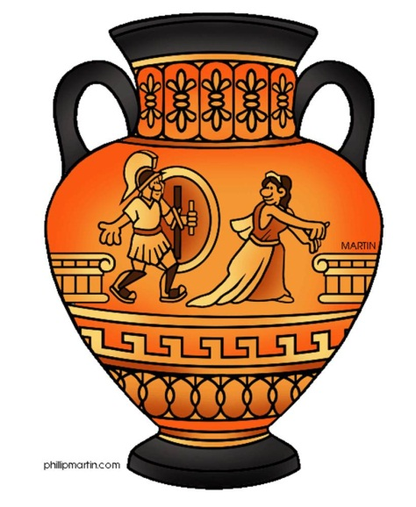
Los dibujos en los jarrones de la antigua Grecia nos dan una idea de cómo era la vida hace más de dos mil años.

Por ejemplo, este jarrón nos puede mostrar el tipo de ropa que usaban en ese tiempo.

Decora el jarrón que está abajo con un dibujo que le muestre a las personas del futuro cómo se vive en nuestro siglo.

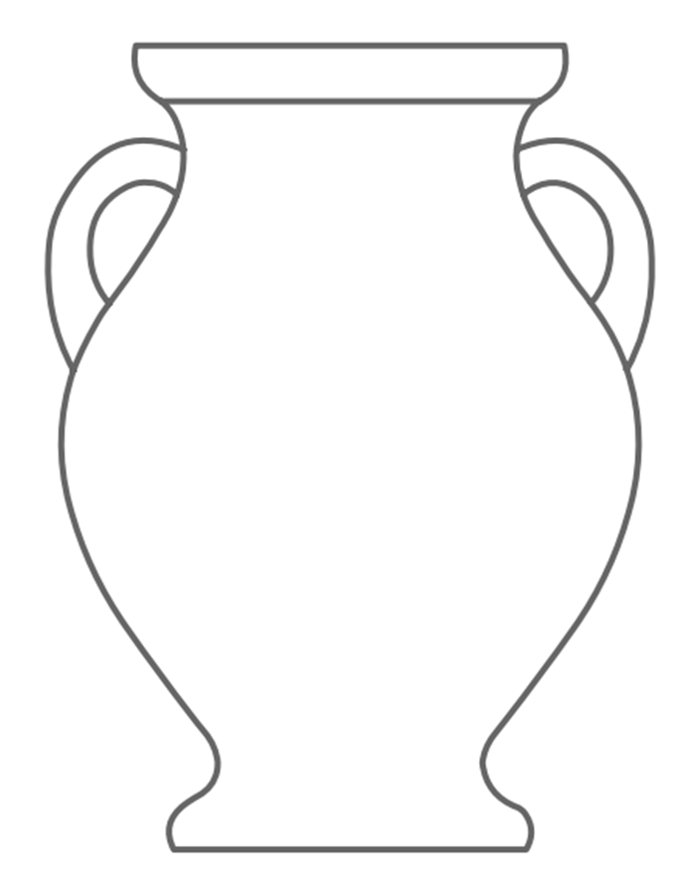

¿De qué se trata el dibujo?
________________________________________________________________________________________________________________________________________________________________________________________________________________________________________________________________________________________________________________________________________________________________________________________________________________________________________________________________________________________________

Elaborado por: www.schoolsliaison.org.uk

